МУНИЦИПАЛЬНОЕ АВТОНОМНОЕ ОБРАЗОВАТЕЛЬНОЕ

УЧРЕЖДЕНИЕ

ИВОТСКАЯ СРЕДНЯЯ ОБЩЕОБРАЗОВАТЕЛЬНАЯ ШКОЛА

ДЯТЬКОВСКОГО РАЙОНА БРЯНСКОЙ ОБЛАСТИ

*МЕТОДИЧЕСКАЯ РАЗРАБОТКА*

*ЗАНЯТИЯ*

**ТЕМА:**

**Изготовление поделки**

**цветок «Колокольчик», выполненный в технике оригами**

Подготовила:

Учитель МАОУ ИСОШ

Варина Светлана Иосифовна

2015-2016

Методическая разработка

занятия в кружке «Рукоделие» для учащихся 3-4 классов.

**Тема: Изготовление поделки цветок «Колокольчик» в технике оригами**

**Цель:** изготовить изделие цветок «Колокольчик» в технике оригами.

**Задачи:**

- закрепить приемы сгибания бумаги; разметки бумаги складыванием;

- развивать моторику рук;

- развивать умение анализировать, сравнивать, работать по инструкционной

карте

- воспитывать бережливость

**Оборудование:**

образец изделия; тематические инструкционные карты, цветная бумага, ваза – цветочник.

**Ход занятия:**

**1.Организационный момент** (проверка готовности детей к занятию)

**2.Актуализация знаний учащихся**.

Сегодняшнее занятие позволит нам продолжить знакомство с искусством оригами, закрепить навыки складывания бумаги и выполнить цветок «Колокольчик».

Итак… Искусство складывания бумаги называется….. (оригами) (слайд 2)

Оригами пришло в Россию из ………… (Японии)

Объяснить термины: фальцевание, сложить «горой», сложить «долиной», завернуть, расплющить и т.д. (слайд 3)

**3.Инструктаж выполнения работы:**

Демонстрация поделки. (слайд 4)

Работа поэтапно вместе с преподавателем, контролируя себя

по инструкционной карте.

Самостоятельное изготовление цветочка.

**4. Предлагаю вам поделку цветочек «Колокольчик».**

Для того, чтобы выполнить эту работу мы должны вспомнить базовую форму

«Двойной квадрат». (слайд 5)

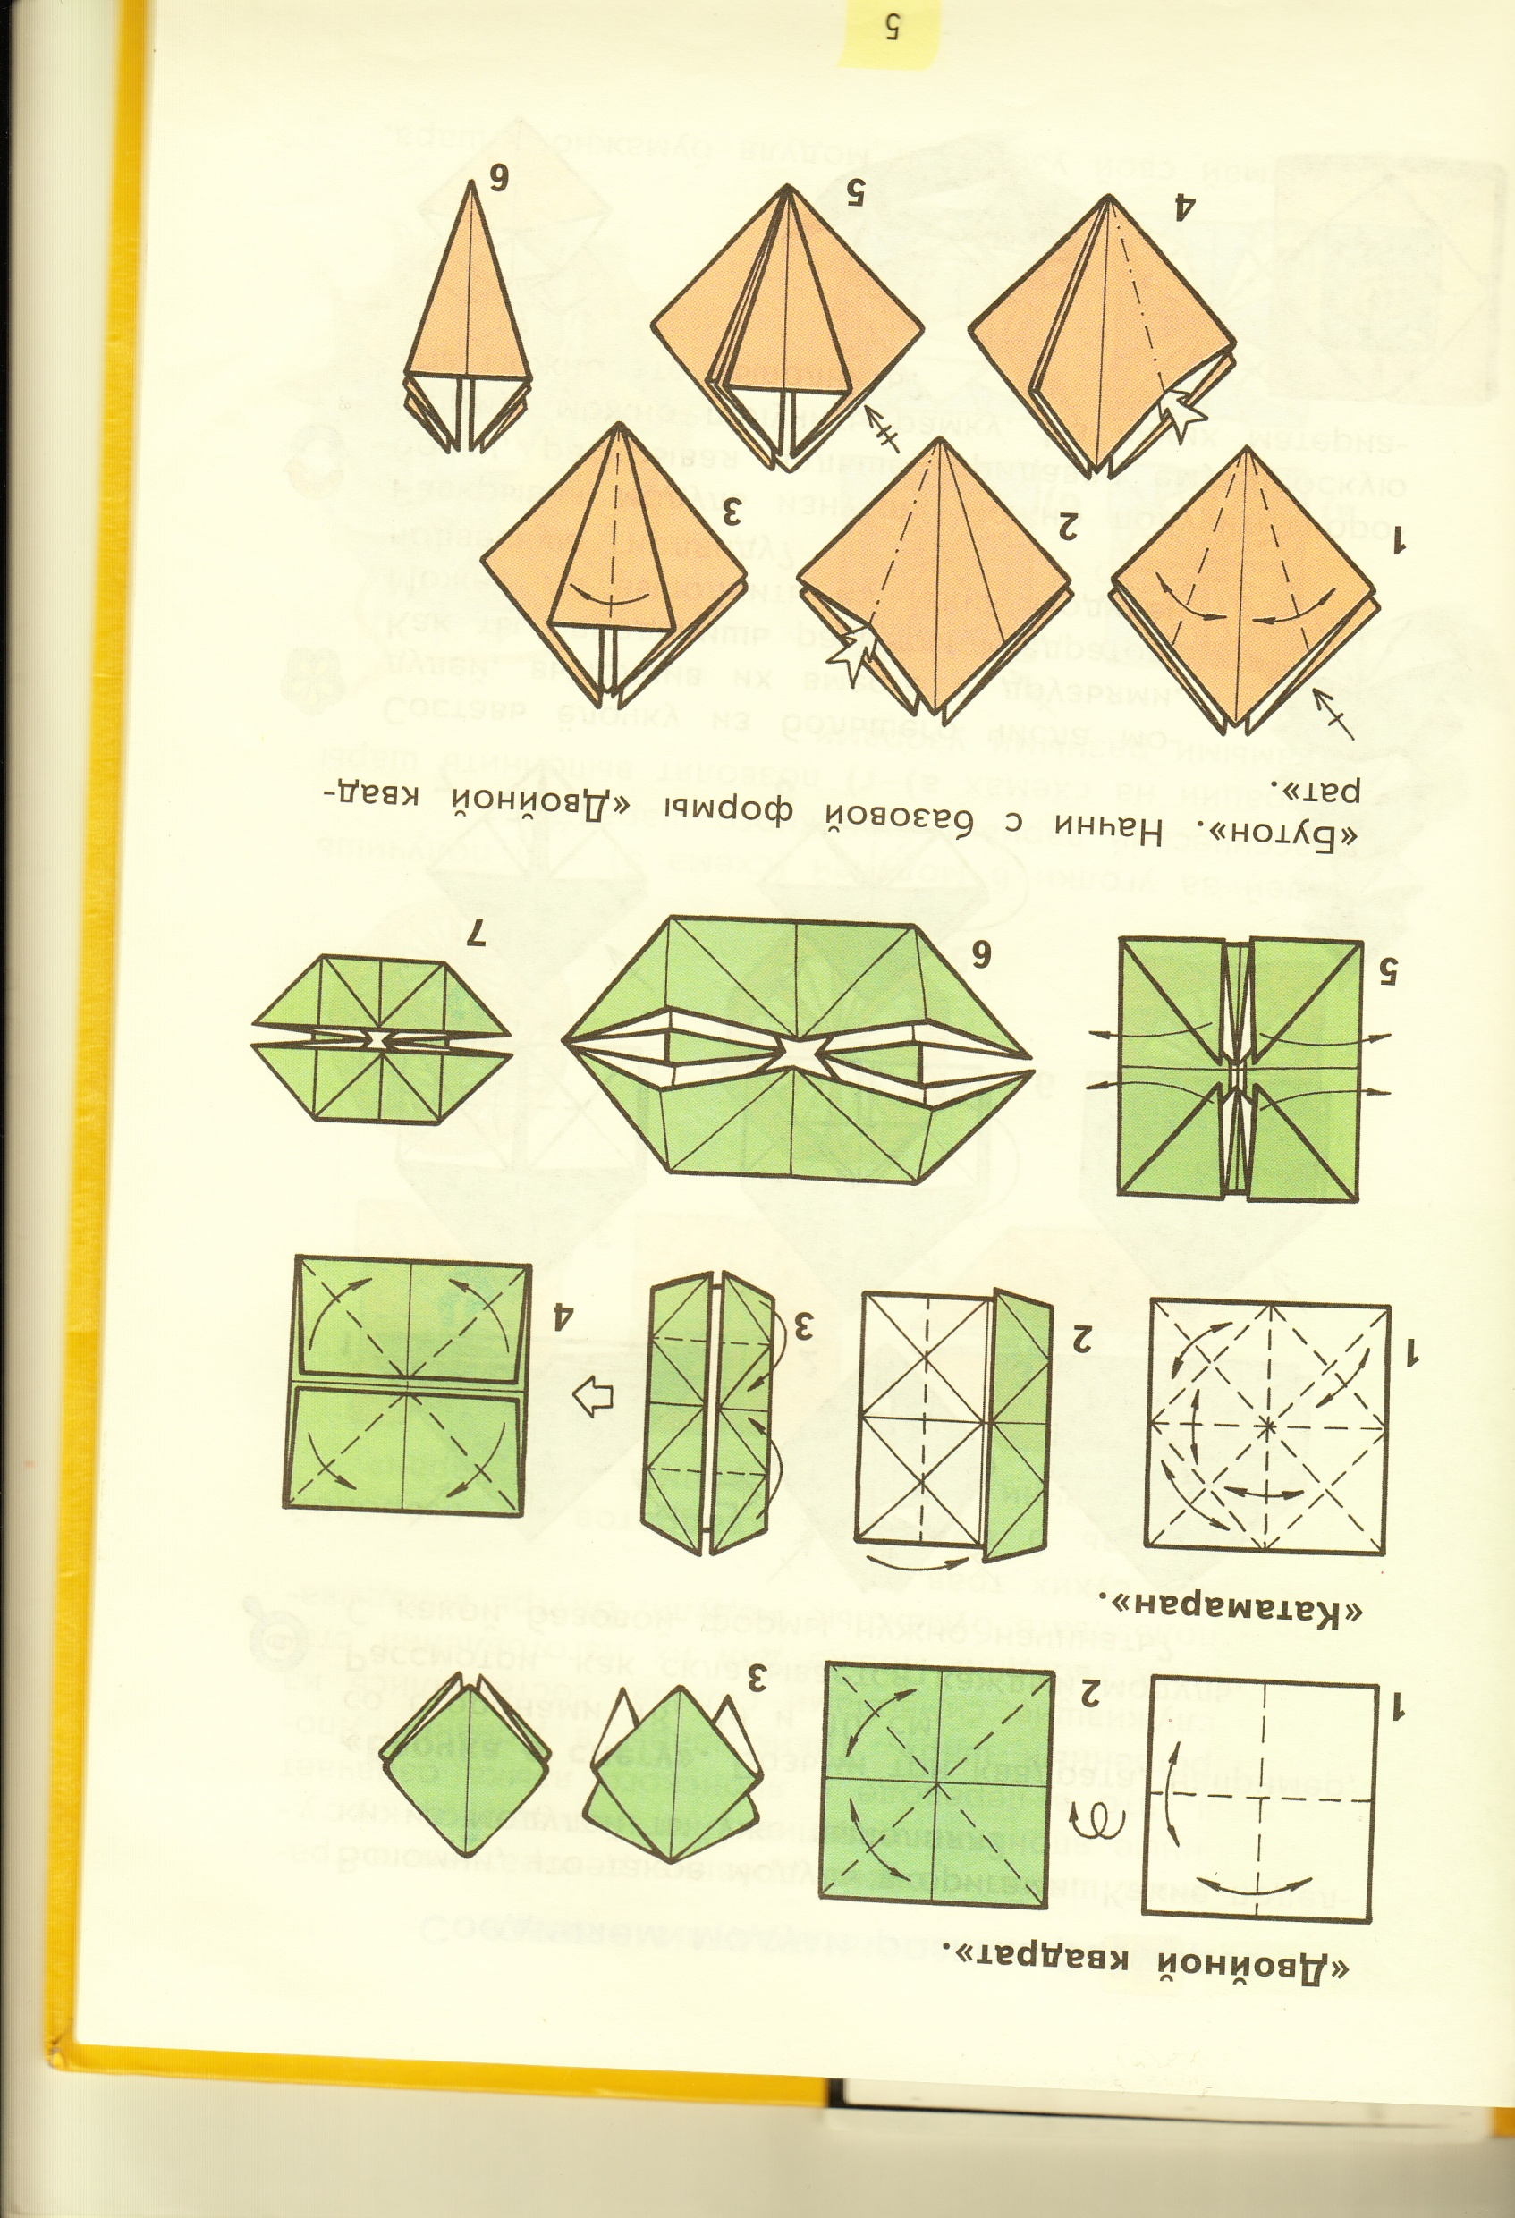

Далее выполняется базовая форма «Бутон». (демонстрация каждого этапа)

(слайд 6)

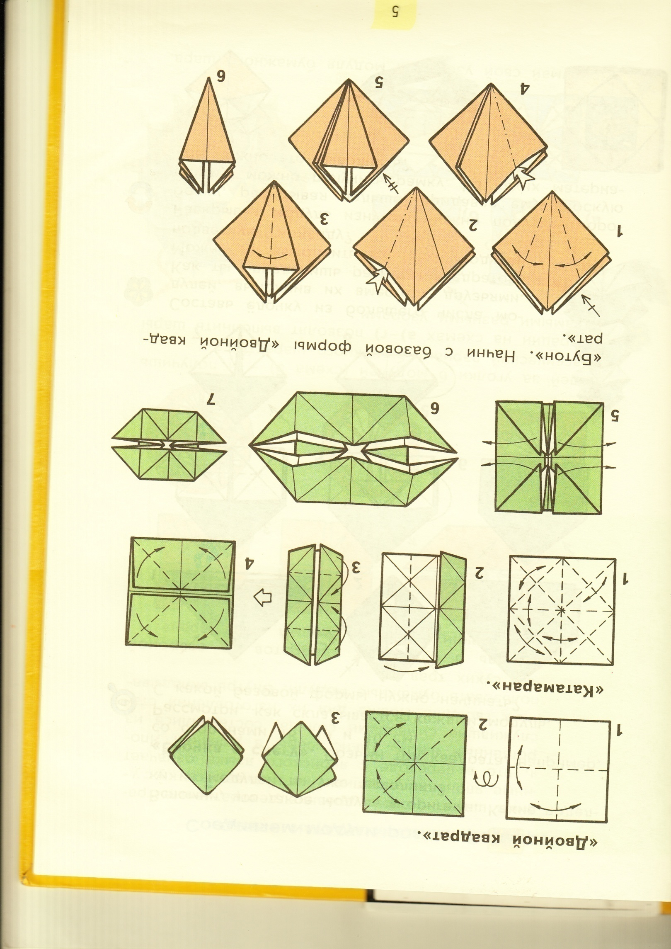

Из базовой формы «Бутон» выполнить цветок «Колокольчик» (слайд 7)

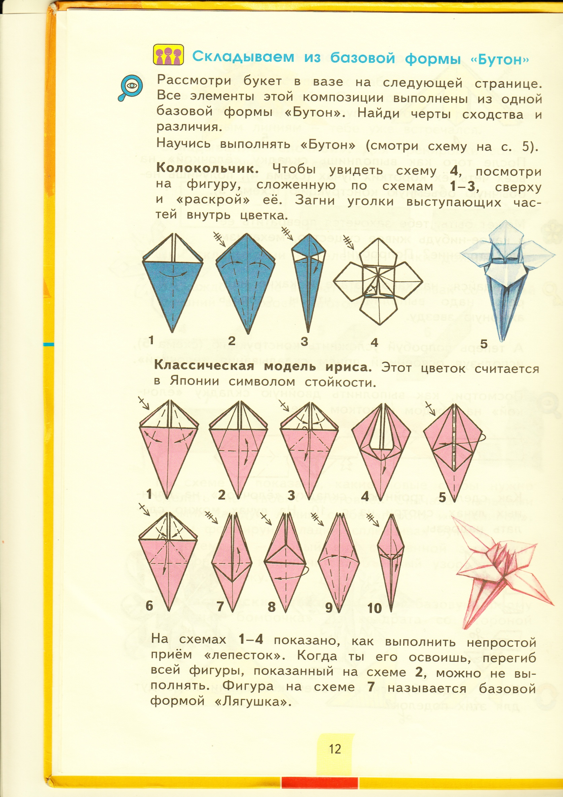

**5.Практическая работа.** ИНСТРУКЦИОННАЯ КАРТА

Цветок «Колокольчик»

|  |  |  |
| --- | --- | --- |
| № п/п | Вид деятельности | Образ действия |
| 1 | Положите перед собой лист бумаги.  Для базовой фигуры нам понадобится квадрат. | C:\Users\Варины\Pictures\MP Navigator EX\2016_03_03\IMG.jpg |
| 2 | Правой рукой загибаем лист бумаги.  Выравниваем края листа.  Фиксируем линию сгиба. | C:\Users\Варины\Pictures\MP Navigator EX\2016_03_03\IMG_0001.jpg |
| 3 | Разворачиваем лист бумаги так, чтобы нам было удобно отрезать лишнюю часть. Отрезаем лишнюю часть листа и ставим ножницы на место.  Больше сегодня они нам не понадобятся. (Напомнить детям о правилах безопасности при работе с ножницами) |  |
| 4 | Складываем базовую форму «Двойной квадрат».  1Разметка квадрата: Сложить квадрат «долиной» и «горой», развернуть лист.  2 Разметка квадрата: Перегнуть лист по диагоналям, развернуть лист.  3 Сложить двойной квадрат по разметке «долиной» и «горой».  Фальцуем все сгибы. | C:\Users\Варины\Pictures\MP Navigator EX\2016_03_01\IMG.jpgC:\Users\Варины\Pictures\MP Navigator EX\2016_03_01\IMG.jpg  C:\Users\Варины\Pictures\MP Navigator EX\2016_03_01\IMG.jpgC:\Users\Варины\Pictures\MP Navigator EX\2016_03_01\IMG.jpg |
| 5 | Складываем базовую форму «Бутон»  1 Один из углов раскрываем, расплющиваем. Поворачиваем квадрат.  2. Все углы в квадрате раскладываем, расплющиваем. Фальцуем все сгибы. | C:\Users\Варины\Pictures\MP Navigator EX\2016_03_01\IMG.jpg  C:\Users\Варины\Pictures\MP Navigator EX\2016_03_01\IMG.jpg  C:\Users\Варины\Pictures\MP Navigator EX\2016_03_01\IMG.jpg |
| 6 | Оформляем цветок «Колокольчик»  1 Заворачиваем угол.  2 На сплошной стороне вогнуть углы справа и слева к средней линии.  3 Раскрыть лепестки.  4 Загнуть уголки выступающих частей внутрь цветка. | C:\Users\Варины\Pictures\MP Navigator EX\2016_03_01\IMG_0001.jpg  C:\Users\Варины\Pictures\MP Navigator EX\2016_03_01\IMG_0001.jpg  C:\Users\Варины\Pictures\MP Navigator EX\2016_03_01\IMG_0001.jpgC:\Users\Варины\Pictures\MP Navigator EX\2016_03_01\IMG_0001.jpg |

**6. Физкультминутка**

Наши нежные цветки

Распускают лепестки.

*(Руки плавно поднимаются перед собой вверх, немного разводятся в стороны)*

Ветерок чуть дышит,

Лепестки колышет.

*(Движения рук влево, вправо)*

Наши алые цветки

Закрывают лепестки.

*(Руки наверху плавно смыкаются и опускаются)*

Тихо засыпают.

*(Дети приседают)*

Головой качают.

*(Головой качают)*

**7*.* Соединение цветка и стебелька** (заранее подготовленного)

**8. Самостоятельная работа.** (слайд 8)

Изготовить цветочек самостоятельно по инструкционной карте.

**9. Подведение итогов занятия.**

Какие знания вам помогли в работе?

Что нового узнали на занятии?

Понравилось ли вам готовое изделие?

**10. Задание**. Дома, вместе с родителями, сделайте еще цветочки, и у вас будет целый букет!

**11. Рефлексия.** (слайд 9-10)

Если вы довольны сегодняшним занятием, то похлопайте, а если нет – потопайте.

Спасибо за занятие.

ЛИТЕРАТУРА

1. Волшебные цветы – оригами. Йенс-Хельге Дамен Издательство клуб семейного досуга. Харьков Белгород. 2012.
2. Цветы и вазы оригами. С. Афонькин, Е. Афонькина. Санкт-Петербург Кристалл. 2002г.
3. Игрушки из бумаги. Э. Киото. Санкт-Петербург Кристалл. 2002г.
4. Оригами и поделки из бумаги. Вогль Р. , Заидер X. , - Эксмо (2001)
5. [http://turbobit.net/mgk4zbdy3brs.html](http://rssload.net/go?http://turbobit.net/mgk4zbdy3brs.html)
6. http://doc4web.ru/tehnologiya
7. http://infourok.ru/tehnologiya.html

Приложение 1

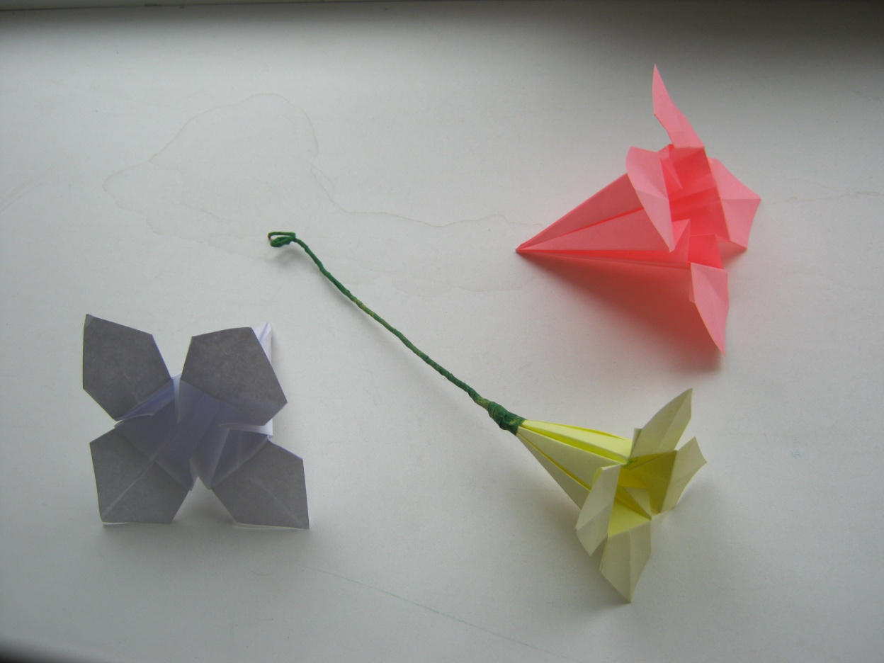

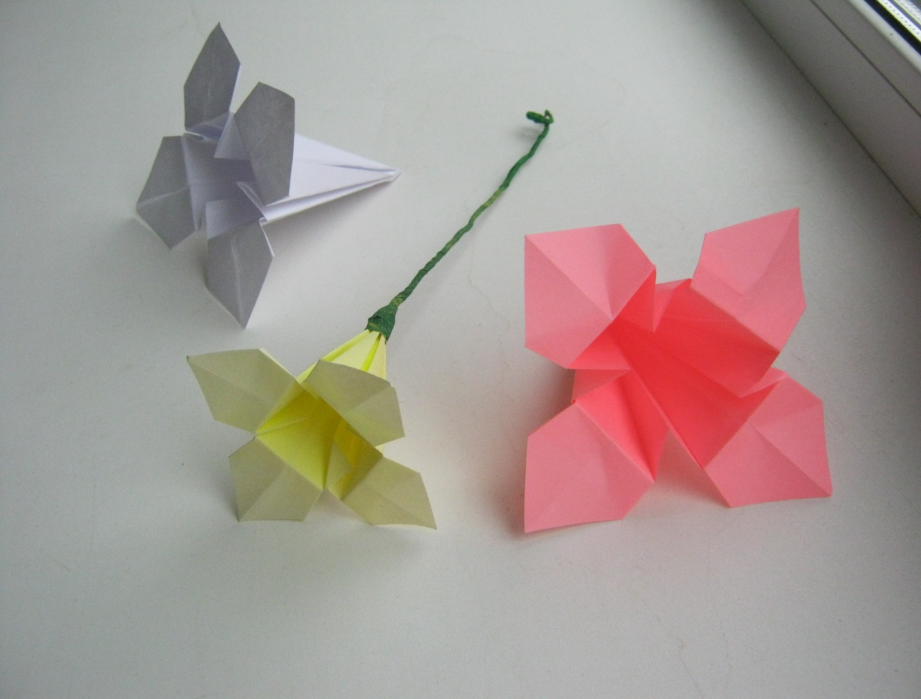

Приложение 2

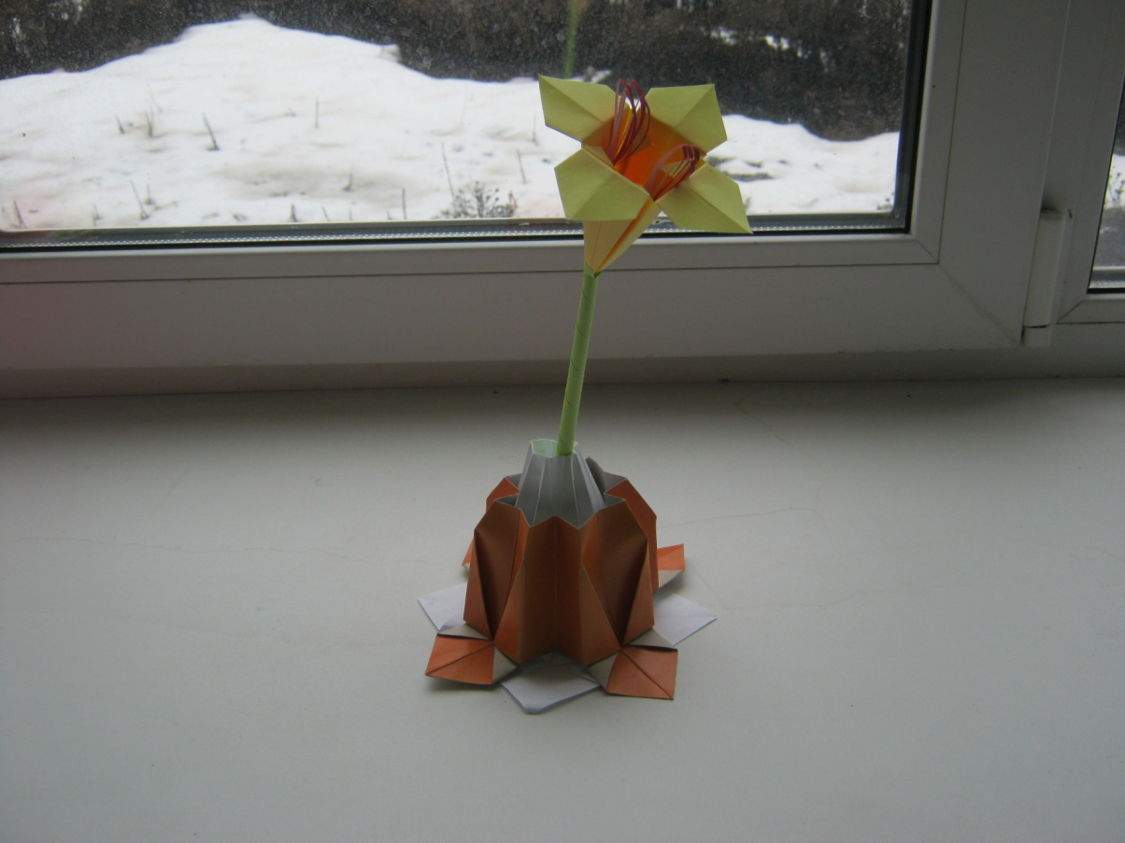

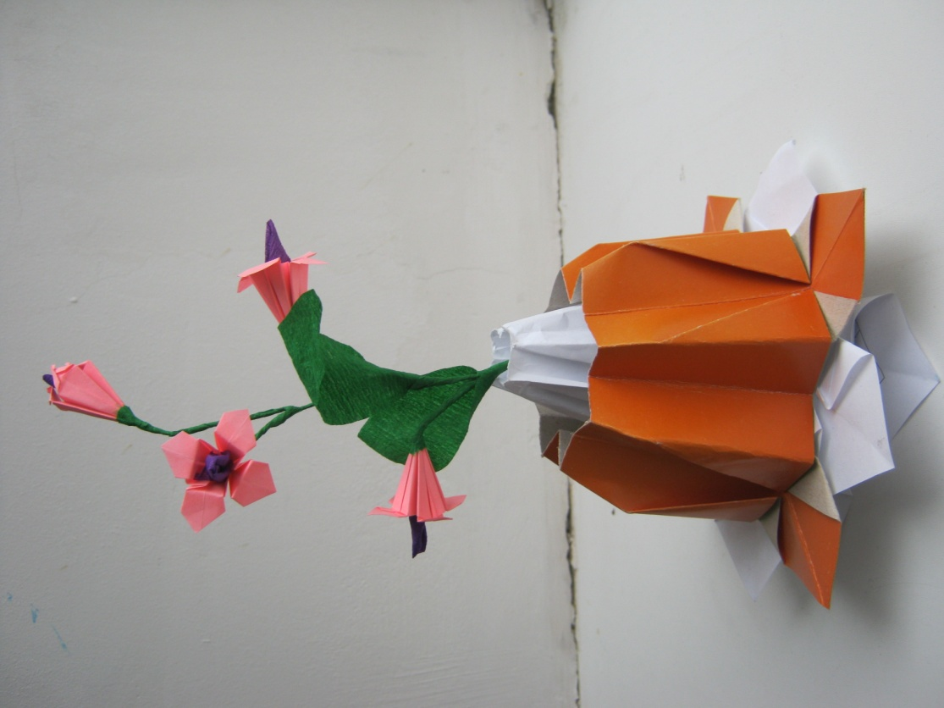

Приложение 3

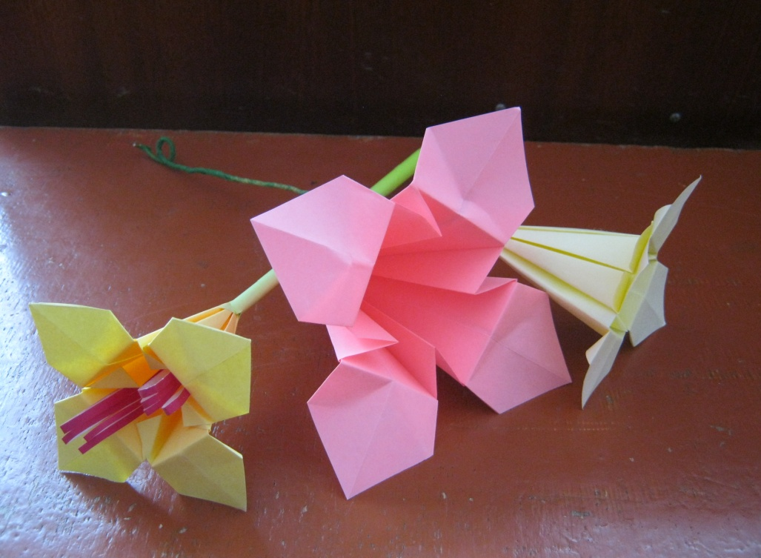

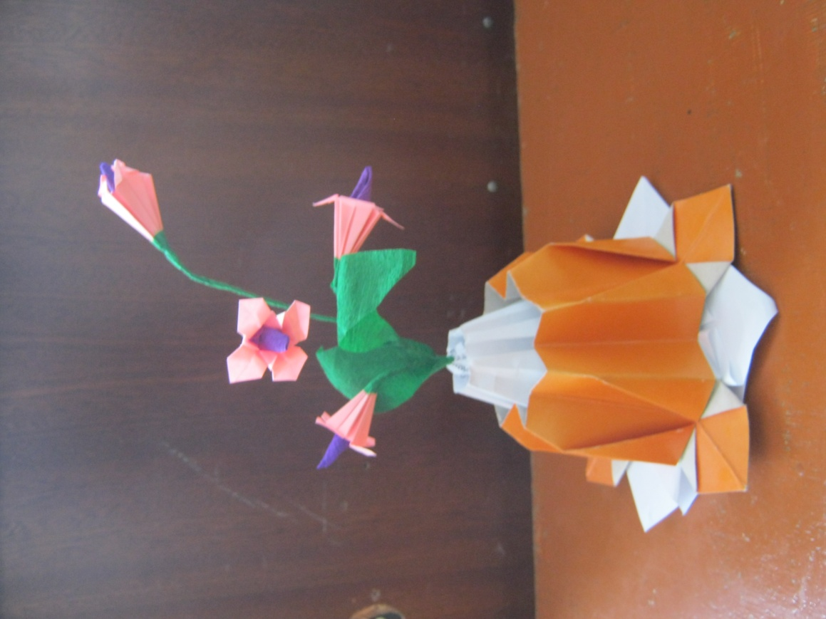

НАШИ ПОДЕЛКИ

